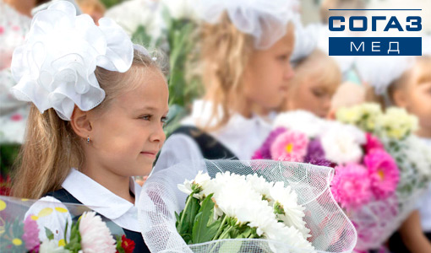
СОГАЗ-Мед: К школе готовы!

Начало учебного года для каждого школьника, а особенно для первоклассника — это не только встреча с новыми друзьями и увлекательное путешествие в мир знаний. Переход из дошкольного в школьное звено считается самым сложным этапом в жизни ребенка. Продолжительность и степень адаптации индивидуальны и зависят от личностных особенностей первоклассника. Чтобы процесс вступления в школьную жизнь прошел максимально легко, страховая компания «СОГАЗ-Мед» рекомендует не пренебрегать плановыми медицинскими осмотрами детей.
Согласно приказу Минздрава России «О Порядке проведения профилактических медицинских осмотров несовершеннолетних», ребенку в возрасте шести лет, то есть еще до поступления в школу, рекомендовано пройти плановую диспансеризацию. Обследование здоровья и развития ребенка в это время проводят следующие специалисты:
- педиатр,
- невролог,
- детский хирург,
- детский стоматолог,
-травматолог-ортопед,
-офтальмолог,
-оториноларинголог,
-психиатр детский,
-акушер-гинеколог,
-детский уролог- андролог.
Также необходимо сделать общий анализ крови и мочи, ультразвуковое исследование органов брюшной полости (комплексное) и почек, эхокардиографию и электрокардиографию.
— Плановые обследования помогут определить группу здоровья ребенка, наличие противопоказаний к занятиям физкультурой, уровень зрения, чтобы при необходимости сидеть ближе к доске, а также другие важные аспекты, оказывающие влияние на процесс обучения и адаптации в школе, — поясняют специалисты СОГАЗ-Мед.
Данные о проведении профилактического осмотра вносятся в историю развития ребенка и карту профилактического медицинского осмотра, которая хранится в медицинской организации в течение пяти лет. При необходимости этот документ выдается на руки ребенку, либо его родителю или иному законному представителю.
Само начало школьной жизни считается стрессом для шести— семилетних детей, поэтому первоклашка не рекомендуют совмещать поступление в школу с введением дополнительных образовательных секций. Если малыш не будет иметь возможности гулять, отдыхать, делать уроки без спешки, у него могут возникнуть проблемы со здоровьем. Если дополнительные занятия кажутся родителям необходимой частью воспитания их чада, лучше начать посещение кружков и секций за год до начала учебы или со второго класса. Также важно помнить о соблюдении режима дня для поддержания здоровья первоклассника: полноценное питание, сон не менее 10 часов в сутки, умеренные физические нагрузки. А восстановить эмоциональное благополучие ребёнка помогут прогулки на свежем воздухе.
Если у Вас возникли вопросы, связанные с получением медицинской помощи в системе ОМС или качеством оказания медицинских услуг, обращайтесь в СОГАЗ-Мед по круглосуточному телефону контакт-центра 8-800-100-07-02 (звонок по России бесплатный). Подробная информация на сайте www.sogaz-med.ru.

